NAMA GITA DEWI HARYANI BARATI

NPM 201843500324

S 4 C

Tugas 3

TABEL MAHASISWA

|  |  |  |
| --- | --- | --- |
| NPM | NAMA | KOTA |
| 2010500225 | Jasson | Bogor |
| 2010500239 | Bintang | Bogor |
| 2011500331 | Talitha | Bekasi |
| 2011500193 | Findy | Jakarta |
| 2009500579 | Jasson | Depok |
| 2009500690 | Marco | Jakarta |
| 2009500667 | Selly | Jakarta |

TABEL MATAKULIAH

|  |  |  |
| --- | --- | --- |
| KD_MK | Nama_MK | SKS |
| KK021 | Sistem Basis Data | 2 |
| KD123 | Sistem Informasi Manajemen | 3 |
| KU122 | Ilmu Budaya Dasar | 2 |
| KK001 | Algoritma 1 | 2 |

TABEL NILAI

|  |  |  |  |
| --- | --- | --- | --- |
| NPM | KD_MK | UTS | UAS |
| 2010500225 | KK021 | 60 | 75 |
| 2010500239 | KD123 | 70 | 90 |
| 2011500331 | KK021 | 50 | 40 |
| 2011500193 | KU122 | 90 | 80 |
| 2009500579 | KU122 | 55 | 75 |
| 2009500690 | KD132 | 85 | 95 |
| 2009500667 | KD132 | 95 | 85 |

PERINTAH:

1. Tambahkan record ‘2010500240’, ‘Allya’,’Jakarta’ ke tabel Mahasiswa!
2. Tambahkan field semester pada tabel Matakuliah!
3. Isilah field semester untuk Sistem Basis Data semester 4

Sistem Informasi Manajemen semester 6

Ilmu Budaya Dasar semester 2

Algoritma semester 2

1. Rubahlah record pada tabel Nilai yang mempunyai NPM ‘2009500579’ dirubah KD_MK menjadi KK021, Nilai UTS ditambah 10 !
2. Hapus record pada tabel Mahasiswa yang mempunyai NPM ‘2010500240 ‘!
3. Tampilkan NPM, Nama yang ada di tabel Mahasiswa!
4. Tampilkan nama yang ada di tabel Mahasiswa (jika ada banyak mahasiswa dengan nama sama, tapi NPMnya berbeda, maka hanya satu nama yang tampil) gunakan DISTINCT!
5. Tampilkan seluruh data mahasiswa yang tinggal di kota Depok!
6. Tampilkan seluruh data untuk mahasiswa dengan NPM ‘2011500331 ‘!
7. Tampilkan semua data Matakuliah yang diselenggarakan di semester 4 hingga 6 ! (Gunakan Between)!

TUGAS

1. 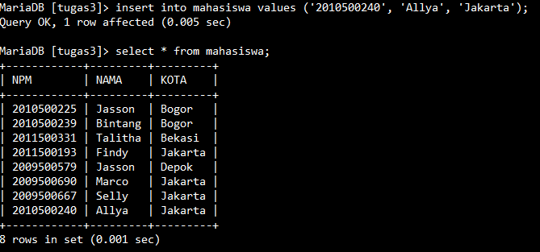Tambahkan record ‘2010500240’, ‘Allya’,’Jakarta’ ke tabel Mahasiswa!
2. 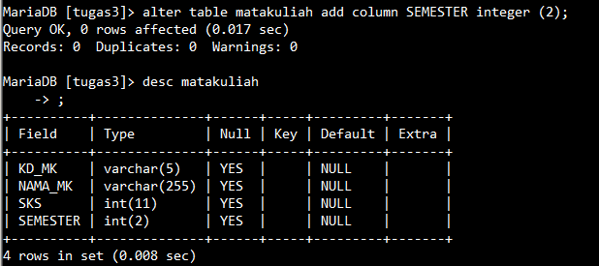Tambahkan field semester pada tabel Matakuliah!
3. Isilah field semester untuk Sistem Basis Data semester 4

Sistem Informasi Manajemen semester 6

Ilmu Budaya Dasar semester 2

Algoritma semester 2

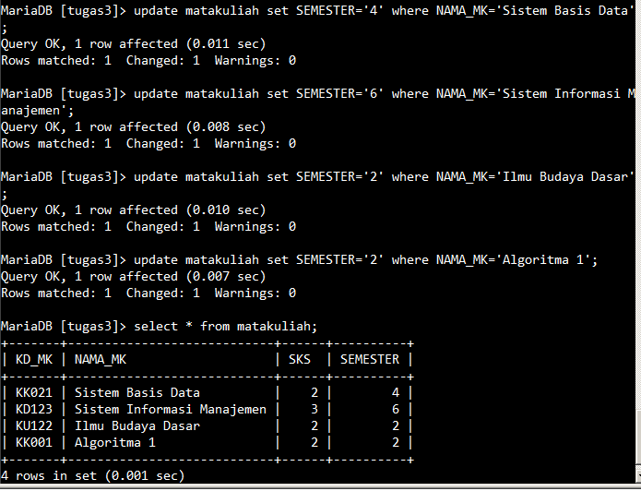

1. Rubahlah record pada tabel Nilai yang mempunyai NPM ‘2009500579’ dirubah KD_MK menjadi KK021, Nilai UTS ditambah 10 !

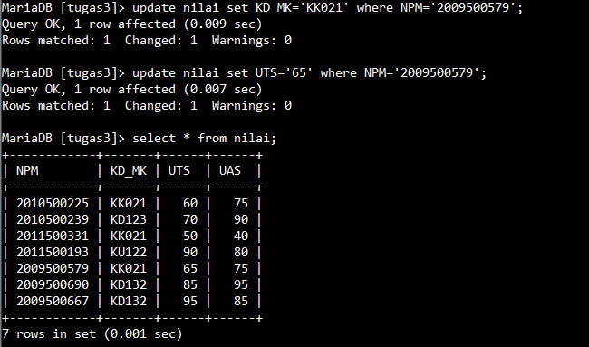

1. Hapus record pada tabel Mahasiswa yang mempunyai NPM ‘2010500240 ‘!

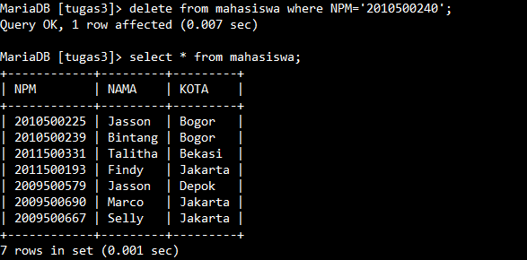

1. Tampilkan NPM, Nama yang ada di tabel Mahasiswa!

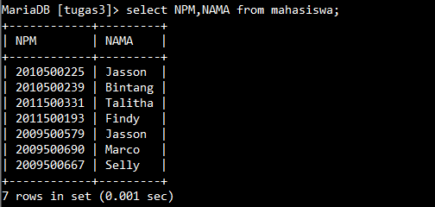

1. 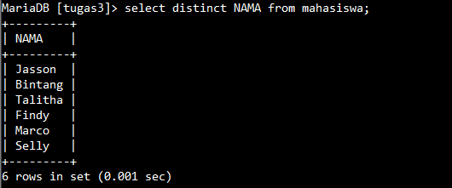Tampilkan nama yang ada di tabel Mahasiswa (jika ada banyak mahasiswa dengan nama sama, tapi NPMnya berbeda, maka hanya satu nama yang tampil) gunakan DISTINCT!
2. 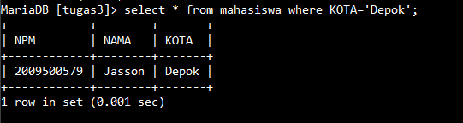Tampilkan seluruh data mahasiswa yang tinggal di kota Depok!
3. 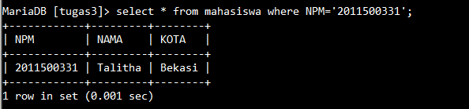Tampilkan seluruh data untuk mahasiswa dengan NPM ‘2011500331 ‘!
4. Tampilkan semua data Matakuliah yang diselenggarakan di semester 4 hingga 6 ! (Gunakan Between)!

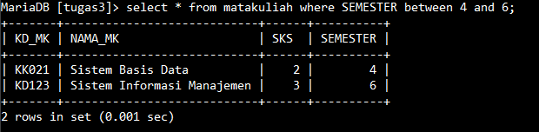

ALGORITMANYA

MULAI

* Menampilkan record ‘2010500240’, ‘Allya’,’Jakarta’ ke tabel Mahasiswa!
* Insert into mahasiswa values(‘2010500240’,’Allya’,’Jakarta’);

After query ok

* Select * from mahasiswa;
* Tambahkan field semester pada tabel Matakuliah!
* Alter table mata kuliah add column SEMESTER integer(2);

After query ok

* Desc mata kuliah
* Isilah field semester untuk Sistem Basis Data semester 4

Sistem Informasi Manajemen semester 6

Ilmu Budaya Dasar semester 2

Algoritma semester 2

* Update matakuliah set SEMESTER=’4’ where NAMA_MK=’Sistem Basis Data’;

After query ok

* Update matakuliah set SEMESTER=’6’ where NAMA_MK=’Sistem Informasi Manajemen’;

After query ok

* Update matakuliah set SEMESTER=’2’ where NAMA_MK=’Ilmu Budaya Dasar’;

After query ok

* Update matakuliah set SEMESTER=’2’ where NAMA_MK=’Algoritma 1’;

After query ok

* Select * from mata kuliah;
* Mengubah record pada tabel Nilai yang mempunyai NPM ‘2009500579’ dirubah KD_MK menjadi KK021, Nilai UTS ditambah 10 !
* Update nilai set KD_MK=’KK021’ where NPM=’20095500579’;

After query ok

* Update nilai set UTS=’65’ where NPM=’20095500579’;

After query ok

* Select * from nilai;
* Menghapus record pada tabel Mahasiswa yang mempunyai NPM ‘2010500240 ‘!
* Delete from mahasiswa where NPM=’2010500240’;

After query ok

* Select * from mahasiswa;
* Menampilkan NPM, Nama yang ada di tabel Mahasiswa!
* Select NPM,NAMA from mahasiswa;
* Menampilkan nama yang ada di tabel Mahasiswa (jika ada banyak mahasiswa dengan nama sama, tapi NPMnya berbeda, maka hanya satu nama yang tampil) gunakan DISTINCT!
* Select distinct NAMA from mahasiswa;
* Menampilkan seluruh data mahasiswa yang tinggal di kota Depok!
* Select * from mahasiswa where KOTA=’Depok’;
* Menampilkan seluruh data untuk mahasiswa dengan NPM ‘2011500331 ‘!
* Select * from mahasiswa where NPM’2011500331’!
* Tampilkan semua data Matakuliah yang diselenggarakan di semester 4 hingga 6 ! (Gunakan Between)!
* Select * from matakuliah where SEMESTER between 4 and 6;

selesai